

Tisková zpráva

Společnost Magic Box se stává distributorem
filmových titulů studia Disney.

Společnost The Walt Disney Company změnila v České s Slovenské republice distributora filmových DVD a Blu-ray nosičů. Od 1. května 2010 se jím stává společnost Magic Box a.s.

Společnost Magic Box a.s. distribuuje filmové nosiče studií Warner Bros, Paramount Pictures, National Geographic a snímky nezávislých studií. Rozšířením své nabídky o tituly studia The Walt Disney Company posiluje Magic Box významným způsobem své postavení na českém a slovenském trhu.

Prvním filmem studia Disney v nabídce Magic Boxu je klasická animovaná pohádka Princezna žabák, která vyjde na nosičích DVD a Blu-ray již v květnu. Následovat budou Náhradníci - thriller s Brucem Willisem a komedie Starý páky s Johnem Travoltou a Robinem Williamsem v hlavních rolích.

Jednou z nejvýznamnějších událostí první poloviny tohoto roku bude bezesporu vydání DVD a Blu-ray s filmem Tima Burtona Alenka v říši divů. Fanoušci Toy Story se mohou těšit na vydání speciální edice Toy Story 1 a 2 na DVD a poprvé také na Blu-ray. V nabídce Magic Boxu se objeví mimo jiné také animovaná pohádka Dumbo a řada titulů, které nabízí premiérově televizní kanál Disney Channel.

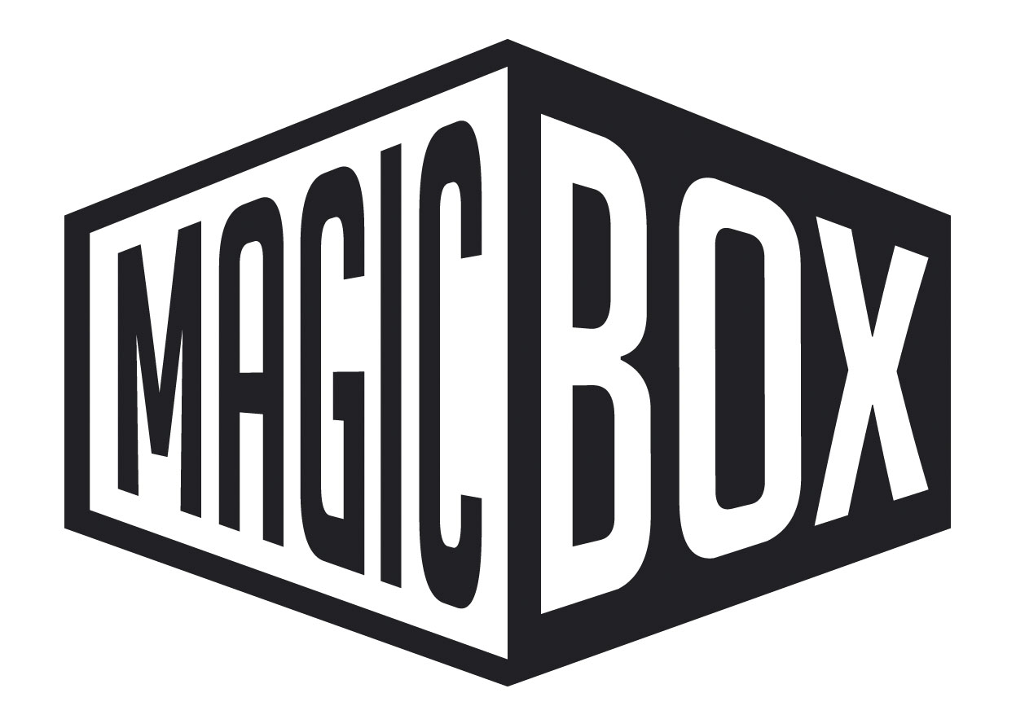

Magic Box, a.s, Na Klikovce 7, 140 00 Praha 4
Tel.: 221 436 100, Fax: 221 436 405, www.magicbox.cz
Jana Šafářová (Jana.Safarova@magicbox.cz), 606 732 779, 221 436 431

